Magyar kutató munkájára épül az OpenAI egyik matematikai áttörése
Az OpenAI néhány napja bejelentette, hogy még nem nyilvános Astra modellje megoldott 10 komoly problémát a matematikában, a kvantum-komplexitáselméletben és az elméleti számítástudományban. Az egyik új bizonyítás döntően támaszkodik Kun Gábornak, a HUN-REN Rényi Alfréd Matematikai Kutatóintézet főmunkatársának eredményeire.
Az OpenAI tíz új matematikai eredményt jelentett be, amelyeket a készülő Astra modell egy belső változata hozott létre. Az eredmények többek között a gömbpakolás, a kódelmélet, a csoportelmélet, az operátoralgebrák, az áramköri és kvantumkomplexitás, a rácsproblémák, a diszkrét geometria és az extremális kombinatorika régóta nyitott kérdéseit érintik. Az OpenAI közlése szerint valamennyi bizonyítást a Lean bizonyításellenőrző rendszerben is formalizálták.
Az egyik leginkább figyelemreméltó eredmény az első nem szofikus csoport megkonstruálása. Egy csoportot akkor nevezünk szofikusnak, ha szorzástáblájának minden véges részlete tetszőleges pontossággal modellezhető egy véges halmaz permutációival. A fogalom Mihail Gromov 1999-es munkájából ered, Benjamin Weiss pedig ezt követően vetette fel a kérdést, hogy vajon minden megszámlálható csoport szofikus-e. Az osztály többek között minden amenábilis és minden reziduálisan véges csoportot tartalmaz, és több mint huszonöt éven át egyetlen ellenpélda sem volt ismert.
Elek Gábor, a HUN-REN Rényi Algebra Kutatási Osztályának professzora és Szabó Endre, az Algebrai Geometria és Differenciáltopológia Kutatási Osztály professzora korábbi munkái megmutatták, hogy a szofikus csoportok több fontos sejtésben megfogalmazott tulajdonsággal is rendelkeznek: teljesítik többek között Kaplansky stabil végességi sejtését és Lück determinánssejtését, továbbá azt is bebizonyították, hogy minden szofikus csoport hiperlineáris. Mindketten ma is a HUN-REN Rényi Alfréd Matematikai Kutatóintézet kutatói.
Az új bizonyítás döntően támaszkodik Kun Gábornak, a HUN-REN Rényi Alfréd Matematikai Kutatóintézet kutatójának eredményeire, valamint Andreas Thommal, a Technische Universität Dresden professzorával közös munkájára. Kun Gábor bebizonyította, hogy egy Kazhdan-féle (T) tulajdonságú csoportot közelítő véges gráfok elhanyagolható módosítás után egyenletesen expanzív komponensekre bonthatók. Kun és Thom később megmutatták, hogy egyetlen expandergráfon megvalósuló, kellően jó közelítés erős véges approximálhatósági feltételeket kényszerít ki a (T) tulajdonságú hatással kommutáló csoportokra.
Az Astra által létrehozott érvelés új módszert dolgozott ki a Kun tételében szereplő különálló expanderkomponensek párosítására. Ebből egyetlen expanzív közelítést nyer, amelyre már alkalmazható a Kun-Thom-tétel. Egy gondosan megválasztott Thompson-féle V csoport ezután megsérti az így kapott véges approximálhatósági követelményt; az ellentmondás pedig nem szofikus csoport létezését bizonyítja. A kézirat Kun expanderfelbontási tételét és a Kun-Thom-eredményt kifejezetten a bizonyítás két fő kiindulópontjaként nevezi meg.
Kun Gábor tudományos cikke itt olvasható.
Sajtókapcsolat:
- Torda Júlia, kommunikációs vezető
- kommunikacio@hun-ren.hu
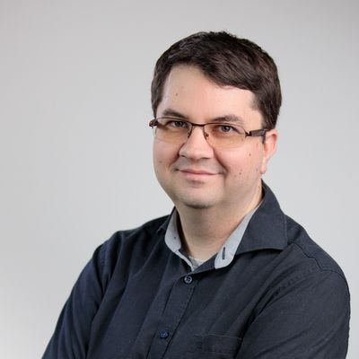 | © HUN-REN
Eredeti tartalom: HUN-REN Magyar Kutatási Hálózat
Továbbította: Helló Sajtó! Üzleti Sajtószolgálat
Ez a sajtóközlemény a következő linken érhető el:

